**EDUCACIÓN**

**Dirección de habitación principal**

Urb. Coromoto, calle 167,

casa No. 41-117

**Teléfono:**

+58-4146628825

**Correo electrónico:**

ing.melmf@gmail.com

melanycmfuenmayor@hotmail.com

**MELANY MENDOZA**

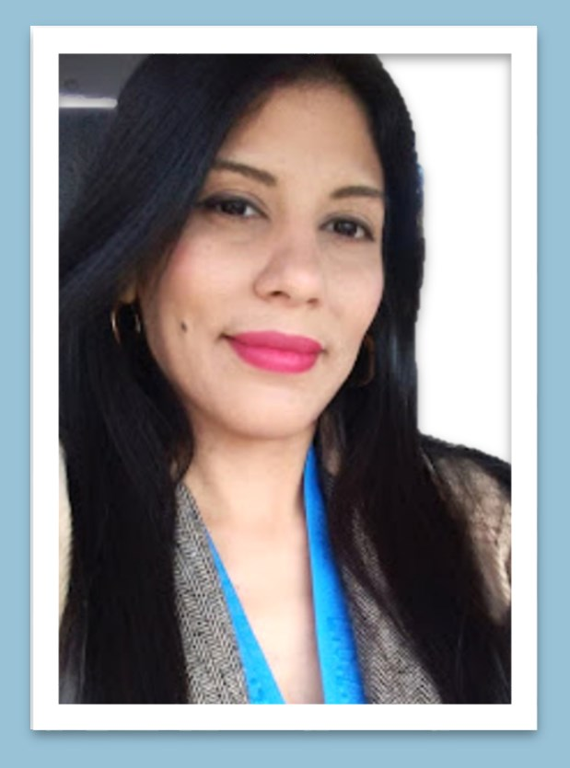

2016-2018.

Universidad del Zulia.

Msc. Gerencia de Proyectos de Construcción.

2010.

Universidad del Zulia.

Ingeniera Civil.

**PUESTOS DESEMPEÑADOS**

# Oct. 2021 – Jun 2.022.

# Analista de Licitaciones. Distribuidora de Productos Finales, C.A.

# Estimados de cómputos métricos, elaboración de presupuestos y licitaciones. Administración de Contratos. Planificación.

# Abr. 2017 – 2.021.

# Ingeniero Civil. Libre ejercicio.

Estimados de cómputos métricos, elaboración de presupuestos, elaboración de planos en AutoCAD, asesoría en materia de Ingeniería Civil y Gerencia.

# Jul. 2016 – Abr. 2017.

**Planificador de Obras Civiles y Supervisor de Oras. Alimentos Kiri, C.A.** Planificar actividades de mantenimiento de las instalaciones del Complejo, y la construcción de nuevas obras civiles, efectuar el control y seguimiento de las obras, elaborar reportes de gestión mensual de avances de obras, revisión de valuaciones de las contratistas, chequeo y liberación de órdenes de compras y pagos de facturas a contratistas, revisión de ofertas para la construcción de obras nuevas, manejo de personal, efectuar solicitudes de procura de materiales. Supervisión de Obras, Remodelaciones y

Mantenimiento de las instalaciones.

# Oct. 2013 – Octubre 2015.

# Planificador y Control de Obras. ONICA, S.A.

Efectuar el Control y Administración de contratos de las diversas obras de vialidad y concreto. Elaboración de Valuaciones, Reconsideraciones de Precios, Cuadros de Modificados, planificación de obras, entre otros.

# 2013.

# Coordinadora y Supervisora de Obras. Construservic, C.A.

* Limpieza de Fosas 3 y 4 del ensacado viejo, Planta Mara, Cemex de San Francisco.
* Construcción de Oficinas de Vice-Presidencia, en Planta Mara, Cemex de San Francisco.
* Adecuación de los baños principales (vestidores) y baños posteriores a los vestidores de Planta Mara, Cemex de San Francisco.
* Reacondicionamiento de los baños de la Pista del Club Mara, Cemex de San Francisco.

Coordinar las actividades a ejecutar de cada una de las obras (semanales y diarias), Compra de materiales de construcción, manejo de caja chica, manejo de personal obrero, supervisar todas y cada una de las actividades realizadas en cada obra, garantizando una adecuada ejecución en cada una de ellas, cumpliendo así mismo con los parámetros de seguridad necesarios, efectuar los reportes diarios de obras, reportes semanales, avances de obra, reportes fotográficos, y el DOSSIER de las obras.

**MELANY MENDOZA**

# 2012.

# Ingeniero. Iranian International Housing Company

Elaborar los cómputos métricos de movimiento de tierras ejecutados en obra para las IPC. Generar las secciones transversales de las vialidades, estacionamientos y canales de drenajes de aguas de lluvia para calcular los cómputos métricos, de forma que sirvan de soporte para las IPC. Manejo de Autocad, Excel y Autocad Civil 3D (Básico).

# 2009-2010

# Pasante. Universidad del Zulia

* Diseño de Red de Agua Potable para el barrio Renacer, parroquia Francisco Eugenio Bustamante, Municipio Maracaibo, Edo Zulia.
* Diseño de Red de Cloacas, Sector Nueva Vía, Av. 25B entre calles 85A y 86A, parroquia Chiquinquirá, Municipio Maracaibo.

Aplicación del software EPANET 2.0 para el diseño del acueducto, utilización de hoja de cálculo de EXCEL para el diseño del colector, generar todos los documentos y planos del proyecto.

**PUBLICACIONES**

“Incentivos Laborales para el Sector Construcción de la ciudad de Maracaibo, Estado Zulia.” Universidad del Zulia. 2018.

**REFERENCIAS**

Dr. Omar Kadi

0412-3039975

Paolo Acerbo

0414-6523313

**IDIOMAS**

Español-Inglés Intermedio

**INTERESES Y ACTIVIDADES**

Arte y Dibujo. Educación contínua. Manualidades. Turismo. Otros.

**INFORMÁTICA**

Manejo avanzado de Microsoft Office (Word, Excel, PowerPoint, Publisher), EPANET 2.0, ETABS v9.5, IP-3, LULOWIM NG, AUTOCAD 2D y 3D, Microsoft Project, AUTOCAD CIVIL 3D (Básico), SAP/PM, MP.

**CUALIFICACIONES**

Alto sentido de la responsabilidad, trabajo en equipo, cómoda en la búsqueda de soluciones a los problemas, y la toma de decisiones, fácil aprendizaje, dinámica, proactiva, organizada.

**MELANY MENDOZA**

**CURSOS REALIZADOS**

Abril - 2011. CEDIC

Fundamentos de Autocad. 16 horas.

Mayo - 2011. CEDIC.

Autocad diseño 3D. 12 horas.

Febrero - 2018. CENTECPRO

Contabilidad Básica. 24 horas.

Junio - 2018. INVERSIONES AVICOLAS, C.A.

MP SOFTWARE para control y administración del mantenimiento.